普通小汽车增量指标专项摇号活动
申请指引

- 申请参加专项摇号活动
愿意参加专项摇号活动的申请人可于6月12日24:00前通过广东政务服务网、i深圳app、“深圳交通”微信公众号进入2022年第6期普通小汽车增量指标摇号申请页面，选择参加专项摇号活动。

- 广东政务服务网
网址：
https://www.gdzwfw.gov.cn/portal/v2/guide/114403006939513773344201505200801
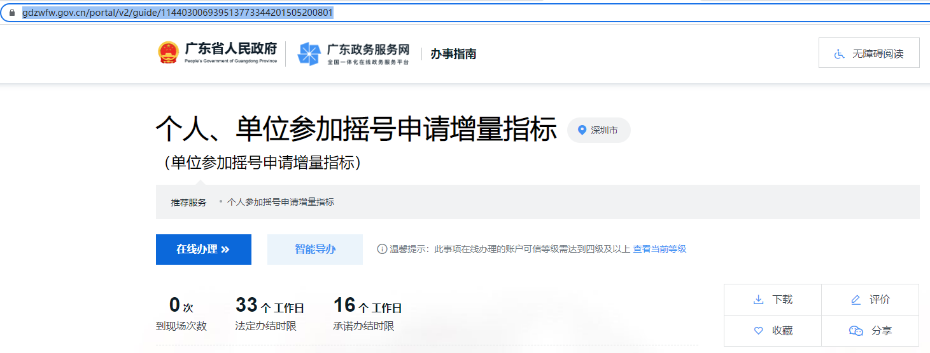
登录并进入深圳市小汽车增量管理信息系统，在个人小汽车增量指标申请表页面点击【参加专项摇号活动】按钮进行申请。
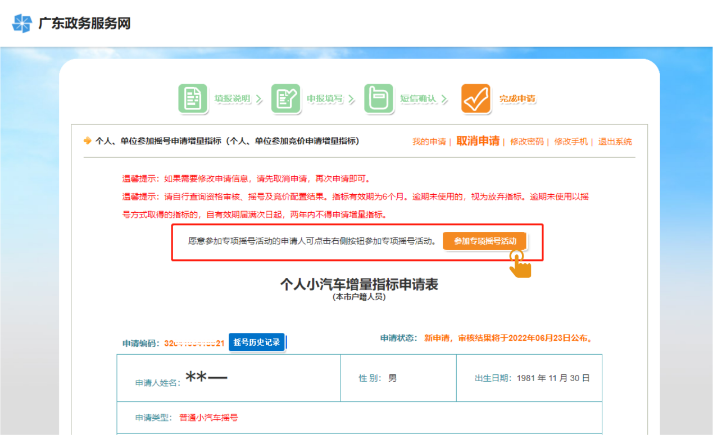
- i深圳app
在i深圳app首页，点击【摇号/竞价】按钮，进入深圳市交通运输局首页，点击【汽车摇号】按钮，进入个人增量账号信息页面。
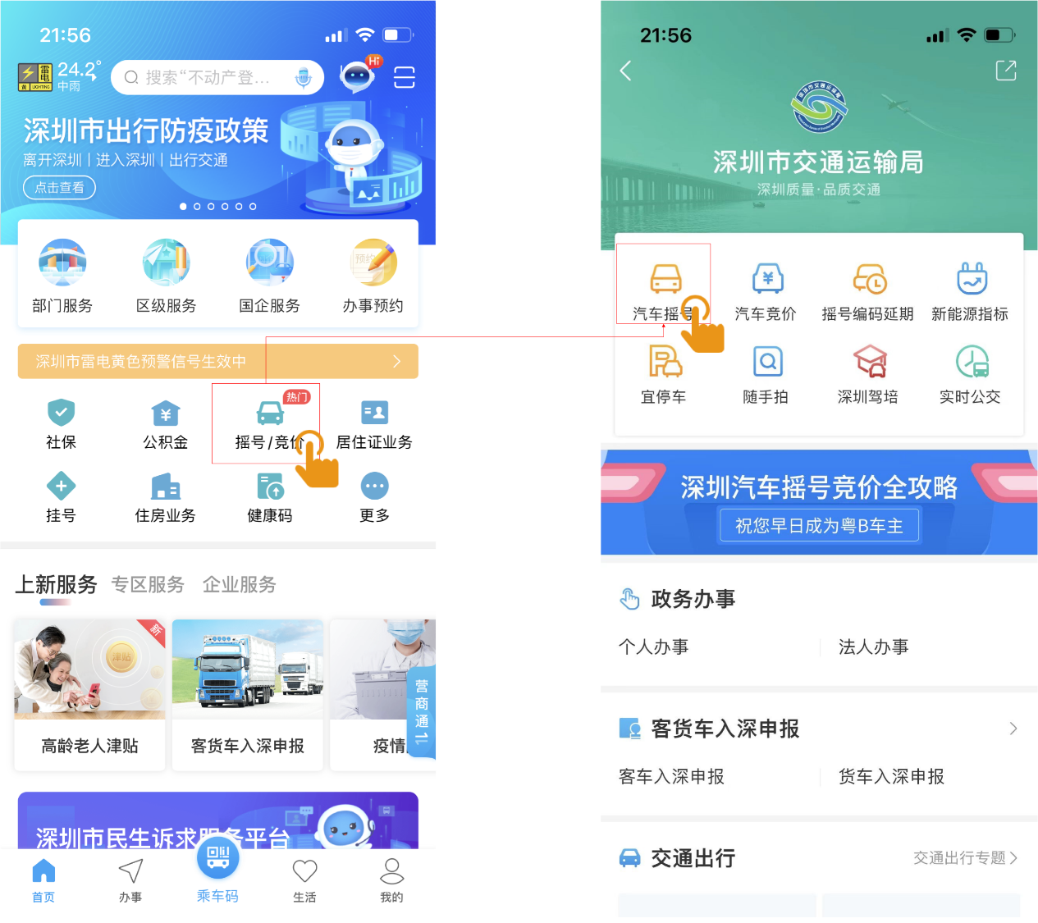
在个人增量账号信息页面点击【结果查询】按钮，进入申请结果页面，点击【参加专项摇号活动】链接，进行专项摇号活动的申请。
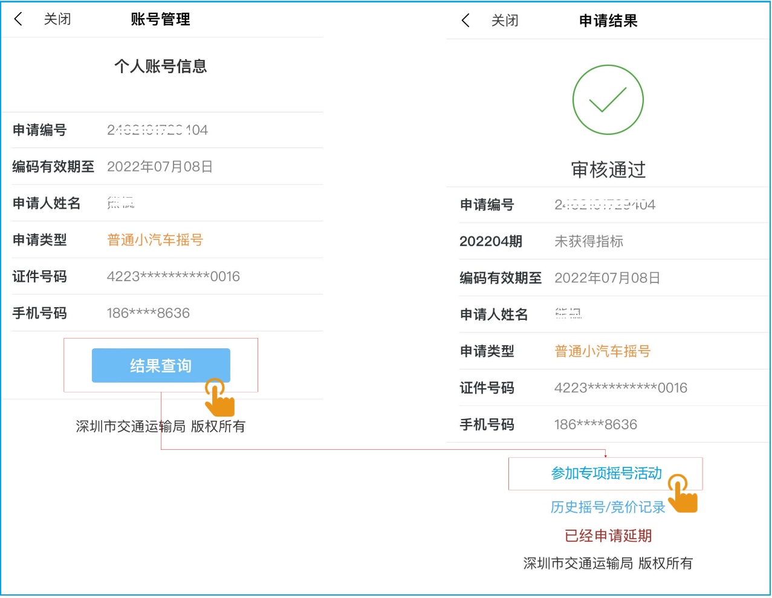
- “深圳交通”微信公众号
在“深圳交通”微信公众号首页，点击【微服务】按钮，进入深圳市交通运输局微服务首页，点击【小汽车摇号】按钮，进入个人增量账号信息页面。
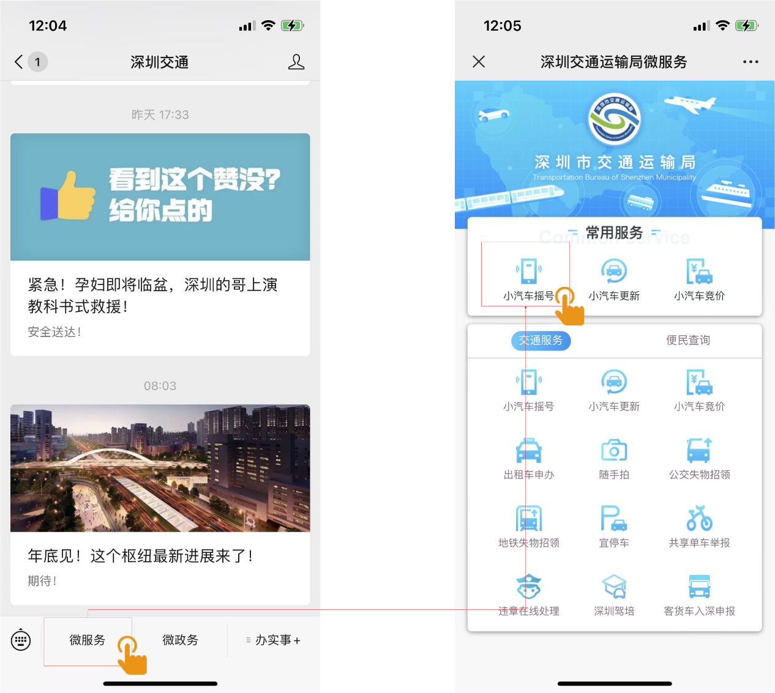
在个人增量账号信息页面点击【结果查询】按钮，进入申请结果页面，点击【参加专项摇号活动】链接，进行专项摇号活动的申请。
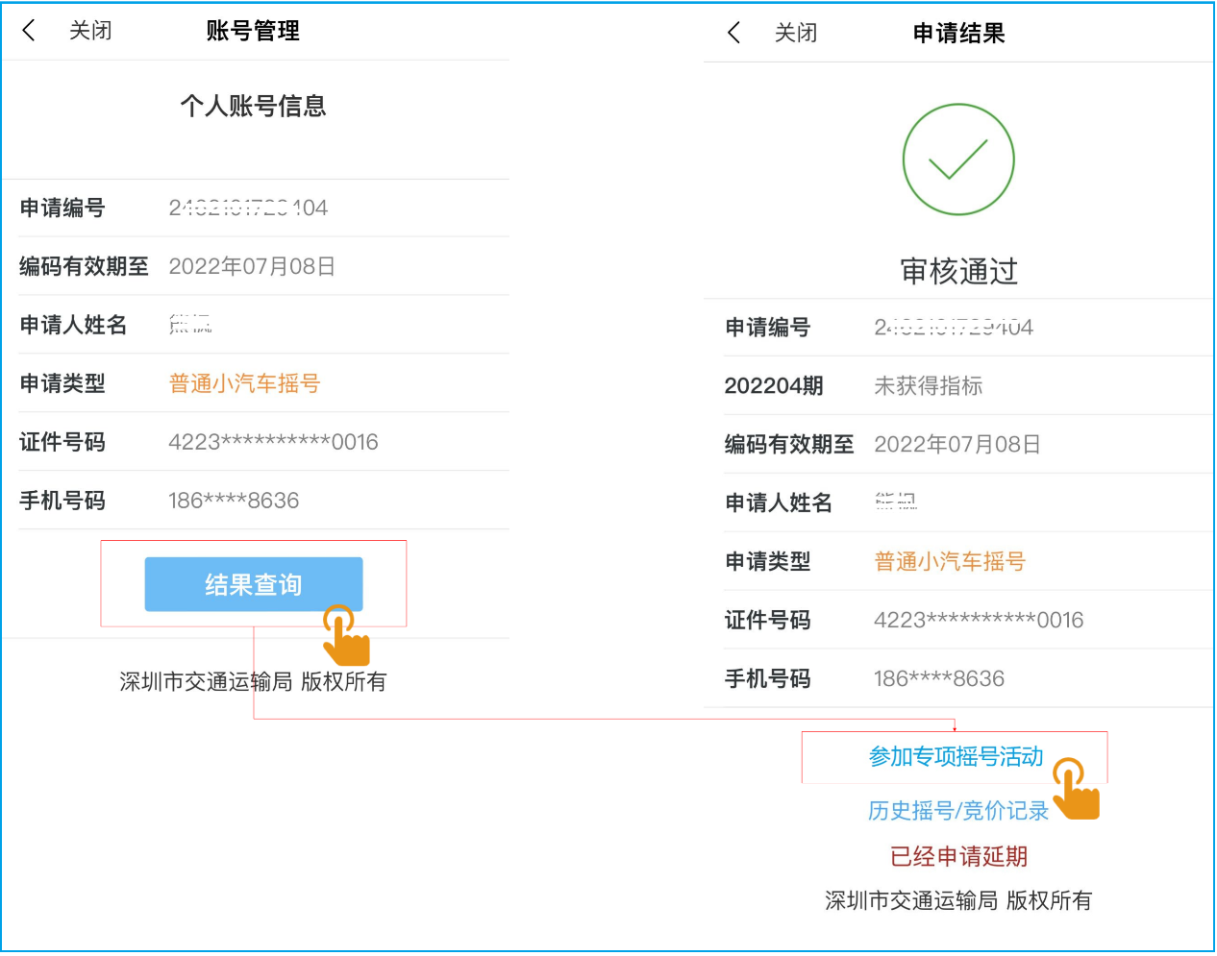

- 查询“已参加60期以上（含60期）普通小汽车指标竞价或摇号活动未中签”
- 广东政务服务网
网址：
https://www.gdzwfw.gov.cn/portal/v2/guide/114403006939513773344201505200801
登录并进入深圳市小汽车增量管理信息系统，在个人小汽车增量指标申请表页面点击【摇号历史记录】按钮进行查询。
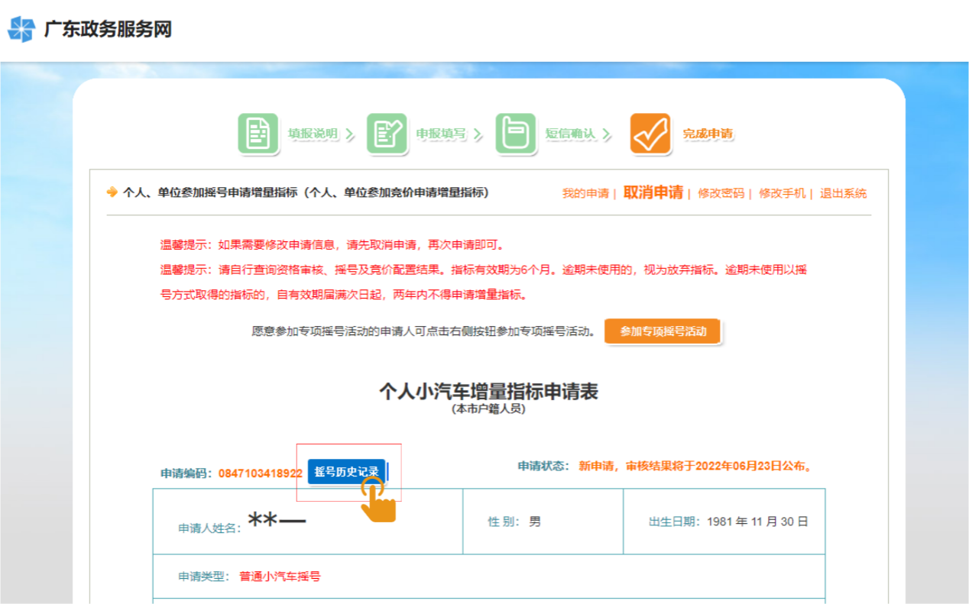

- i深圳app
在i深圳app首页，点击【摇号/竞价】按钮，进入深圳市交通运输局首页，点击【汽车摇号】按钮，进入个人增量账号信息页面。
在个人增量账号信息页面点击【结果查询】按钮，进入申请结果页面，点击【历史摇号/竞价记录】链接，进行历史摇号/竞价记录的查询。
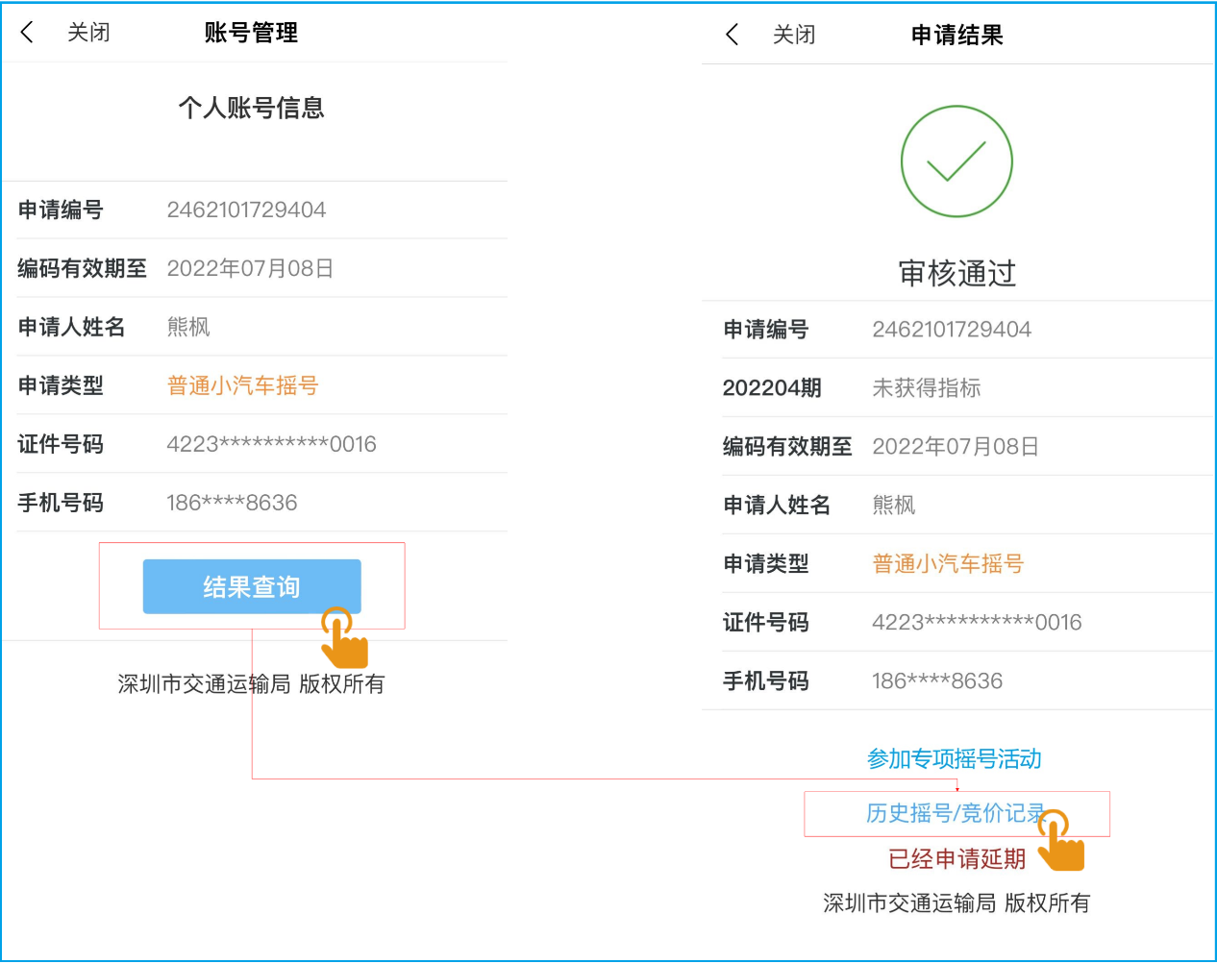
- “深圳交通”微信公众号
在“深圳交通”微信公众号首页，点击【微服务】按钮，进入深圳市交通运输局微服务首页，点击【小汽车摇号】按钮，进入个人增量账号信息页面。
在个人增量账号信息页面点击【结果查询】按钮，进入申请结果页面，点击【历史摇号/竞价记录】链接，进行历史摇号/竞价记录的查询。

